

Centro Educativo Jean Piaget

“Aprendemos y construimos para trascender”

**100 HUMANOS**

Ariadna Laurent Cienfuegos

Karina Luna Ocampo

Rene Vargas salgado

5010

**ÍNDICE:**

1. Discusión general
2. Cap. 4: LOS PREJUICIOS
3. Experiment #1: DO WE AVOID PEOPLE WHO LOOK DIFFERENT THAN US?
4. Experiment #4: DOES THE COLOR OF YOUR SKIN MAKE YOU MORE LIKELY TO BECOME A VICTIM OF VIOLENCE?
5. Cap. 6: HOW TO BE HAPPY?
   1. Experiment #1: WHAT MOTIVATES US TO WORK HARDER MONEY OR HAPPINESS?
   2. Experiment #4: CAN LAUGHTER KILL PAIN
6. Cap. 7 CAN YOU TRUST YOUR SENSES?
7. Experiment #2: CAN MUSIC MAKE YOU RISK YOUR LIFE?
8. Experiment #3: CAN MUSIC AFFECT TASTE?

**DISCUSIÓN GENERAL:**

Son experimentos que no tienen tal cual un proceso de análisis concreto, un procedimiento de método científico. presenta un problema que quieren discutir, tienen una hipótesis planteada y sus objetivos llegan a ser un tanto vagos, ahora bien en el procedimiento plantean como observar lo que tienen como problema y realizan el experimento. Sin embargo justo en ese proceder es donde nos causa ruido, no determinan sus variables, sentimos que justo por no hacerlo hay un gran rango de probabilidad de error y justo eso es lo que ocurre. Luego para continuar, hacen sus discusiones teniendo a un profesional que les haga cierta interpretación de lo ocurrido en los experimentos y les hace toda la investigación que ellos debieron tener desde un principio. mucho al final presentan sus conclusiones y con ello lo que esperaban y lo que realmente pasó.

En lo personal, yo Ariadna Laurent, pienso que no llevan un procedimiento bien formado para llevar a cabo la investigación, pienso que más bien ellos solo se quieren divertir, haciendo que el ver los experimentos si se vuelven algo agradables, mas no confiables.

**LOS PREJUICIOS:**

**Experiment #1**: DO WE AVOID PEOPLE WHO LOOK DIFFERENT THAN US?

**Pregunta de investigación:** ¿La gente tiene preferencia en aquellos que se ven parecidos a ellos mismos y evitamos a la gente distinta?

**Descripción del experimento:** los participantes deben de entrar a cada cuarto y hacer una observación general pero detallada del actor que pertenecen a un estigma social.

**Instrucciones**: se les pidió a los participantes que entraran individualmente a cada uno de los tres cuartos con los actores en periodos de 15 segundos y que hicieran el mayor número de observaciones para al final ser cuestionados por los creadores del experimento.

**Materiales**: 3 cuartos y actores.

¿**Cómo eligieron a los participantes?:**

en los actores: su físico debe de representar los estigmas sociales como tatuajes, vejez y obesidad.

Para los participantes: deben de ser de edades/generaciones diferentes, unos con tatuajes, otros con sobrepeso o edad avanzada.

**Resultados:** Se mostró las preferencias que tienen los participantes sobre cada actor basándose en la comodidad y proximidad que sienten con respecto al estigma social que representa. Esta preferencia se tomó a través de un radio imaginario de distancia que pusieron los creadores, donde demostraron ciertos aspectos:

• Cuarto A: los participantes con tatuajes se acercó 30 cm más (6.45ft) que aquellos participantes que no tienen y por lo tanto mantuvieron mayor distancia (7.28ft).

• Cuarto B: los participantes con edad superior de los 60, sorpresivamente se alejaron el doble (9.10ft) del actor anciano mientras que los participantes debajo de los 60

años mantuvieron una distancia de 5.08 ft.

• Cuarto C: los participantes con un IMC normal y aquellos con IMC que lo

sobrepasa, mantuvieron la misma distancia con respecto al actor con sobrepeso.

**Errores:** a los participantes no se les mencionó el nivel de interacción que podían tener con el actor de cada cuarto ( a pesar de que algunos de los participantes decidieron por si

mismos conversar, ejemplo: en el cuarto con el actor de los tatuajes, los participantes tatuados les saludaron de mano y les preguntaron sobre la cantidad de sus tatuajes),y esto probablemente hubiera cambiado los resultados con respecto a la distancia que mantenían.

**Conclusiones y críticas:** únicamente en uno de los tres experimentos verdaderamente se comprobó que la gente se aproxima hacia aquellos con semejanzas, en este caso físicas, como lo serían los tatuajes. Siendo así, el único cuarto donde realmente hubo una interacción.

Por otro lado, se observa que a pesar de compartir los mismos aspectos físicos (vejez y obesidad) la gente prefería mantenerse alejada, demostrando que los prejuicios arraigados que tenemos son capaces de incluso ponernos en contra de las personas de nuestros mismos grupos.

Claramente también existe el factor que juega en contra como lo son la edad, generación, género, creencias , que construyen los prejuicios inconscientes y que provocan esta segregación o aproximación ante distintos miembros de grupos sociales.

**Experiment #2:** DOES THE COLOR OF YOUR SKIN MAKE YOU MORE LIKELY TO BECOME A VICTIM OF VIOLENCE?

**Pregunta de investigación**: ¿el color de la piel te hace más propenso a ser víctima de violencia?

**Descripción del experimento**: Se mandó a los participantes a un campo de tiro haciéndoles creer que iban a hacer un experimento sobre tiempos de reacción, cuando en realidad se evaluara que tan propensos son de dispararles con respecto a los prejuicios raciales.

**Instrucciones:** Se les dará a los participantes un arma (sin balas), para que disparen a los posibles atacantes de varias etnias que sostendrán una pistola o un celular, haciendo que los participantes decidan rápidamente si disparar o no. Si le disparan a un civil será resta de puntos mientras que si le disparan al atacante será suma de puntos.

**Materiales:** campo de tiro, participantes, actores que serán civiles o atacantes.

**¿Cómo eligieron a los participantes?:** tanto los actores como los participantes fueron escogidos por pertenecer a distintas etnias (asiática, negra, latina, blanca).

**Resultados:** Solo hubo un participante al que no se le restó puntaje debido a que disparó solo a los atacantes. Sin embargo el resto de los participantes dispararon numerosas veces a civiles. Posteriormente se modificó un poco la dinámica, haciendo que al mismo tiempo dos actores salieran (ambos con teléfono pero de diferentes etnias) y aquí es el momento en el que los participantes automáticamente disparan al actor negro.

En teoría si no hubiera prejuicio social, la incidencia de disparos errados se repartirá en partes iguales entre los dos actores. No obstante, la mayoría de los disparos se fueron haciendo el lado del actor negro.

Para comprobar sí esto se debía a una preferencia racial o a que los participantes tienden a disparar más a la izquierda o a la derecha, se intercambiaron de posición a los actores, obteniendo el mismo resultado.

Al final del experimento se les reveló a los participantes las identidades del actor negro y la del actor blanco que sostenían los teléfonos:

El actor negro es un compañero de trabajo mientras que el actor blanco un completo

desconocido.

**Errores:** personalmente pienso que la iluminación no permitía en muchos casos distinguir si lo que traía el actor era una pistola o un celular.

**Conclusiones y críticas:**

Por medio de gráficas se demostró que los participantes hicieron su último disparo hacia el actor negro que se reveló que era un conocido (63%), mientras que en un 37% le dispararon

al actor blanco que desconocían.

Sin embargo se concluye que esto no es cuestión solamente de racismo entre blancos y

negros puesto a que los participantes pertenecían a distintas etnias, unos siendo asiáticos, otros latinos y algunos mismos negros. Se habla entonces de que esto se trata de un prejuicio social donde se considera a la gente negra como una posible amenaza.

**HOW TO BE HAPPY?:**

**Experiment #1:** WHAT MOTIVATES US TO WORK HARDER MONEY OR HAPPINESS?

**Pregunta de la investigación :**

¿qué motiva mas a la sociedad el dinero o la felicidad propia?

**Materiales:**

Spaguetti

Hilo

Tijeras

Bombón

Cinta adhesiva

**Procedimiento:**

Para realizar este experimento tomaron 2 grupos de 50 humanos de manera aleatoria.

A ambos grupos les dieron los mismos materiales e instrucciones pero diferente motivación.

Dentro de los 2 grupos hubo una división de varios equipos.

Tenían la tarea de hacer una estructura con los materiales que les habían dado haciendo que el bombón estuviera en la cima de la estructura.

El equipo que ganaría sería el que tuviera la estructura mas alta.

Al grupo número 1 les dieron las instrucciones pero con la motivación de que el equipo que ganara se llevaría 400 dólares.

El grupo número 2 era el mismo experimento pero con la diferencia de que no tendrían ninguna motivación monetaria.

**Resultados:**

El grupo número 1 que tenía la motivación monetaria de 400 dólares logró hacer una estructura de 21 inches a diferencia de este resultado el grupo número 2 logró llegar a una altura de 25.25 inches

**DISCUSIÓN:**

En la serie menciona Daniel Pink que esta diferencia de resultados se debe al dinero como recompensa, la actividad requería creatividad y el grupo de la motivación se enfocó en el dinero a diferencia del grupo de la felicidad que no tenía una motivación aparte mas que realizar el experimento.

También mencionan que la motivación del dinero a veces resulta ser contraproducente.

**CONCLUSIÓN:**

La serie menciona que el dinero no es buen motivador a diferencia de la felicidad, pero hay demasiados casos que demuestran lo contrario, ejemplo muchas personas deciden su carrera universitaria dependiendo en el dinero que esta les pueda ofrecer, aunque claro también hay personas que estudian lo que quieren por gusto sea o no que reciban una cantidad considerable de dinero.

Creo que la motivación puede ser tanto de dinero como de felicidad o satisfacción propia.

En este experimento se demostró que el dinero no fue una manera de motivar a los participantes por que las personas que lo hacían por gusto obtuvieron mejores resultados.

**Experiment #4:** CAN LAUGHTER KILL PAIN?

**Pregunta de investigación:**

¿Puede la risa evitar/distraer a una persona del dolor físico?

**PROCEDIMIENTO:**

Escogieron 2 grupos de 10 humanos ambos grupos tiene que meter la mano en una cubeta de hielo por un máximo de 5 minutos, lo que al cabo de un tiempo les dolería; la diferencia es que el grupo 1 estaría escuchando a un comediante y el grupo número 2 estaría escuchando a una consultora de impuestos.

**RESULTADOS:**

En el grupo número 1 de los 10 participantes solo 6 pudieron dejar su mano en la cubeta de hilo por 5 minutos completos.

En el grupo número 2 9 de los 10 participantes dejaron su mano en el hielo por 5 minutos completos.

**DISCUSIÓN:**

Los experimentadores esperaban que con el comediante el grupo de 10 personas se distrajeran del dolor del hielo y aguantara su mano dentro de la cubeta los 5 minutos.

Y que el grupo número 2 al no poner atención en la información de los impuestos se enfocaría en el dolor y duraría menos en la cubeta de hielo.

**CONCLUSIÓN:**

En este experimento paso lo contrario a lo que se esperaba, ya que las personas escuchando la plática de la consultora casi en su mayoría estuvieron todo el tiempo en el hielo.

Y las personas escuchando al comediante tuvieron mas desertores.

Creo que este experimento tiene 1 gran fallas, y es que los chistes no son gracioso de la misma manera para todos, y la persona que llevaron como comediante no era gracioso, y se podía observar por que los participantes no se veían riendo.

**CAN YOU TRUST YOUR SENSES?**

**Experiment #2:** CAN MUSIC MAKE YOU RISK YOUR LIFE?

**PLANTEAMIENTO DEL PROBLEMA:**

¿La música puede hacerte tomar decisiones que pongan en riesgo tu vida?

**PROCEDIMIENTO:**

En este experimento querían demostrar si la música feliz a comparación de la música triste cambia en algo la toma de decisiones de una persona. se dividieron al azar en dos grupos a los 100 humanos, proponiendo que unos escuchan música triste y otros música feliz, esto se realizó por 1 hora. Finalizado esto, mandaron a cada uno de los individuos con un lanzador de cuchillos profesional, Jack Dagger se les explicaba que el señor tenía un 99% de probabilidad para fallar y se les hace una demostración de qué tan cerca terminaba el cuchillo una vez lanzado. Se les preguntó a los individuos si querían arriesgarse a ponerse justo enfrente para que el tirador les arroja un cuchillo.

**RESULTADOS:**

83% de los individuos que se sometieron a una hora de escucha de música alegre decidieron arriesgar su vida poniéndose enfrente del tirador de cuchillos, mientras que el 57% de los que escuchan música triste también se motivaron a ponerse enfrente del tirador.

**DISCUSIÓN DE RESULTADOS:**

Se invitó a un especialista en el tema Daniel Levitin, especialista en neurociencia quien explica que la música que escucharon los del grupo alegre tenía efecto en ellos, está lograba liberar una hormona tranquilizadora que genera confianza o más confiados y que por otro lado también el factor de que estuvieran en un grupo compartiendo el momento les hacía libera otra hormona que les genera tranquilidad.

**MI DISCUSIÓN DEL EXPERIMENTO:**

Considero que tuvo un factor muy importante el hecho de que la gente escuchara en grupo la música, pues si se comparte el momento y ves que los demás están dispuestos a hacer otras cosas, tiene una mayor probabilidad que ellos también quieran participar.

Por otro lado también pienso que las edades de las personas son un factor muy importante pues gente joven es mucho más propensa a arriesgarse y probar nuevas cosas que gente adulta.

El último factor que pienso que alteró aunque fuera un poco, fue el hecho de que el señor Dagger falló en una de la pruebas, provocando que el individuo de plano no se arriesgara.

También considero que las conclusiones que ellos comentan no tienen nada que ver con el experimento ni responde a la pregunta de investigación.

**CONCLUSIONES:**

considero que las conclusiones son correctas mas no para la investigación que se tenía, no concluye la pregunta de investigación que se planteó al inicio, esta solo habla de las cosas positivas que tiene la música en varios aspectos, pero es más como la información que sí existe en internet de experimentos anteriormente realizados.

**MIS CONCLUSIONES:**

No me parece un buen experimento, desde que dijeron que a unos se les iba a poner música triste y a otros música alegre, me parece super superficial, pues yo si se de música y no me suena como concluyeron cuál era la música triste y la música alegre. para continuar, me parece que tienen muchos factores que no cuadran con lo que se quería investigar y las variables son muy flexibles, no se aseguraron de tener en cuenta bien sus variables hasta el final.

En pocas palabras a mi este experimento no me dice nada y me molesta.

**Experiment #3: CAN MUSIC AFFECT TASTE?**

**PLANTEAMIENTO DEL PROBLEMA:**

¿Puede la música afectar el sabor de la comida?

**PROCEDIMIENTO:**

Se separaron en 3 grupos a los individuos, proponiendo que el primer grupo escucharía un cuarteto de tubas mientras comían, el segundo grupo escucharía píccolos y el tercero (el grupo base) solo comería con un mimo enfrente. de comida se les iba a ofrecer una galleta sin sabor alguno, un jugo de arándano y un chocolate negro sin azúcar. Para medir el experimento se les iba hacer una serie de preguntas sobre muchas cosas al azar, pero la única pregunta que realmente tenía que ver con el experimento era acerca del sabor de la comida, se les ofrecía una escala del 1 al 10 para determinar qué tan amargo o dulce les supo la comida, esperando que los del grupo que escucharon las tubas fueran a los que más amargos les supo la comida y los del piccolo los más dulces.

**RESULTADOS:**

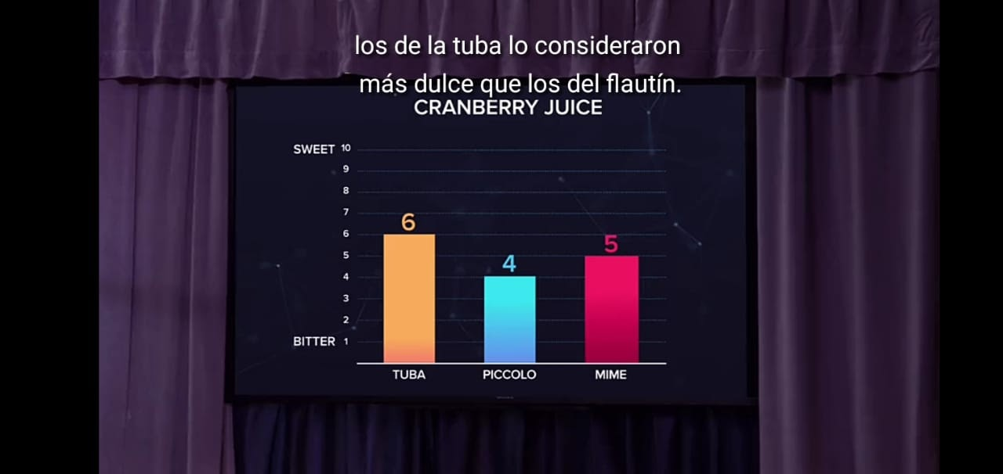 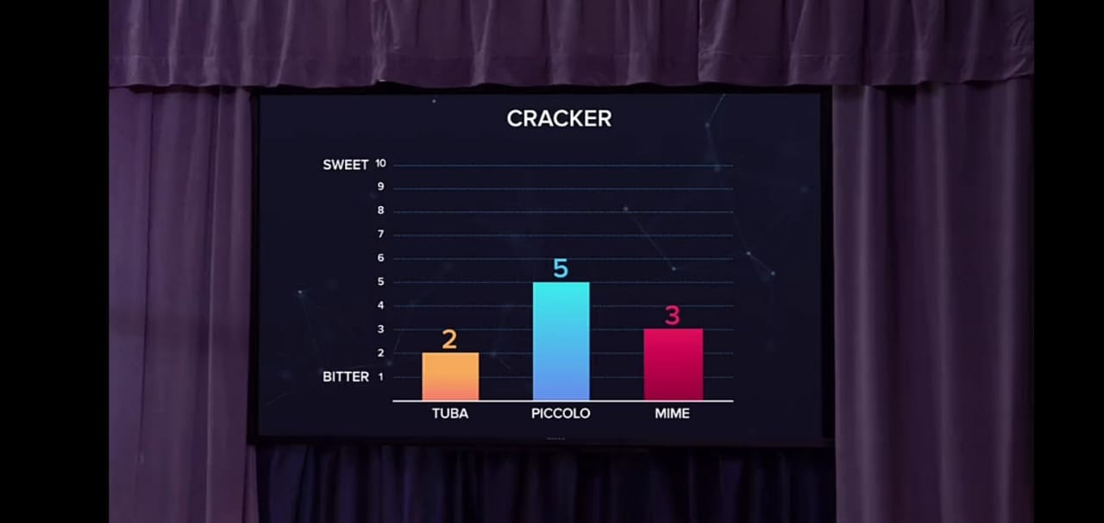  
  
  
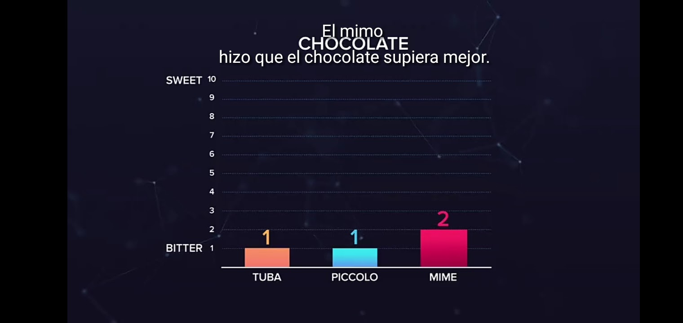

Esto no fueron los resultados que se esperaban obtener, ellos planteaban que los que escucharon las notas graves serán los que tendrían la medida de la comida en lo más amargo, en el jugo de amaranto salió totalmente al revés y en el chocolate se vio afectado en los que vieron al mimo dando a entender que no tomaron en cuenta nuevamente las variables.

**DISCUSIÓN DE RESULTADOS:**

En este caso no hubo discusión de resultados, solo se presentaron los resultados y se anuló la hipótesis.

**MI DISCUSIÓN DE RESULTADOS:**

Los resultados se contradicen y no prueban nada, me parece muy burdo el experimento sacado de un comentario que hizo uno de los investigadores el cual no tiene soporte, la variable fija no debió de tener nada a mi parecer, por eso es fija. no me pareció bueno el experimento, de hecho me parece tonto, desde la hipótesis.

**CONCLUSIONES:**

No llegaron a nada, solo comentaron que no se cumplió la hipótesis.

**MIS CONCLUSIONES:**

Es un experimento con mucho rango de fallo, no se definen bien las variables, desde el inicio me parece muy mal el planteamiento pues en ningún momento se ve sustentado, no prueba nada y no hay discusión de resultados.